附件3：

2024年第一期社会体育指导员（足球）讲师

培训班交通路线图

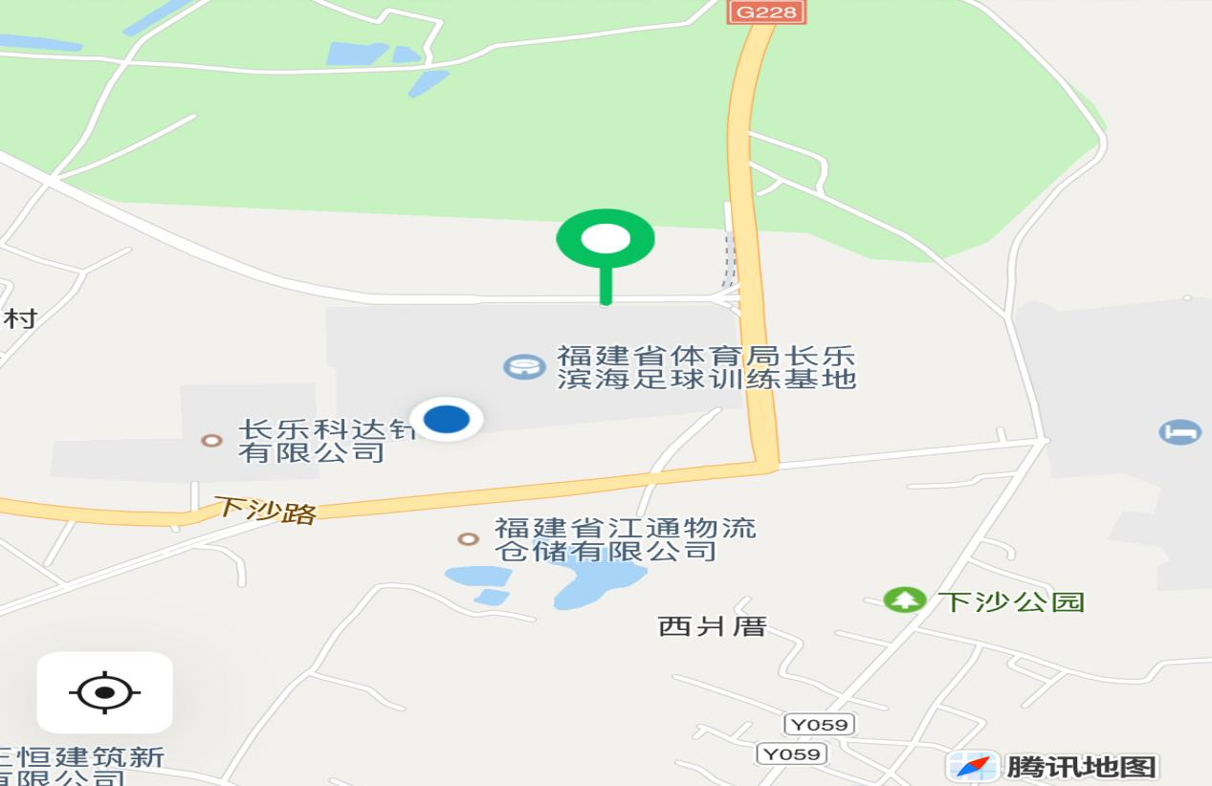

基地名称：福建省体育局长乐滨海足球训练基地

基地地址：福建省福州市长乐区江田镇长乐滨海足球训练基地

基地电话：13850153161 联系人：阙占胜

抵达福州长乐国际机场后，可乘坐出租车达到基地，约30分钟车程，费用大约40元。

抵达长乐东火车站后，可乘坐出租车达到基地，约25分钟车程费用大约25元。

注：目前福州长乐国际机场和长乐东动车站抵达长乐滨海足球训练基地的公交路线尚未完善，无法抵达。建议乘坐出租车或网约车直接前往长乐滨海足球训练基地更为便捷。